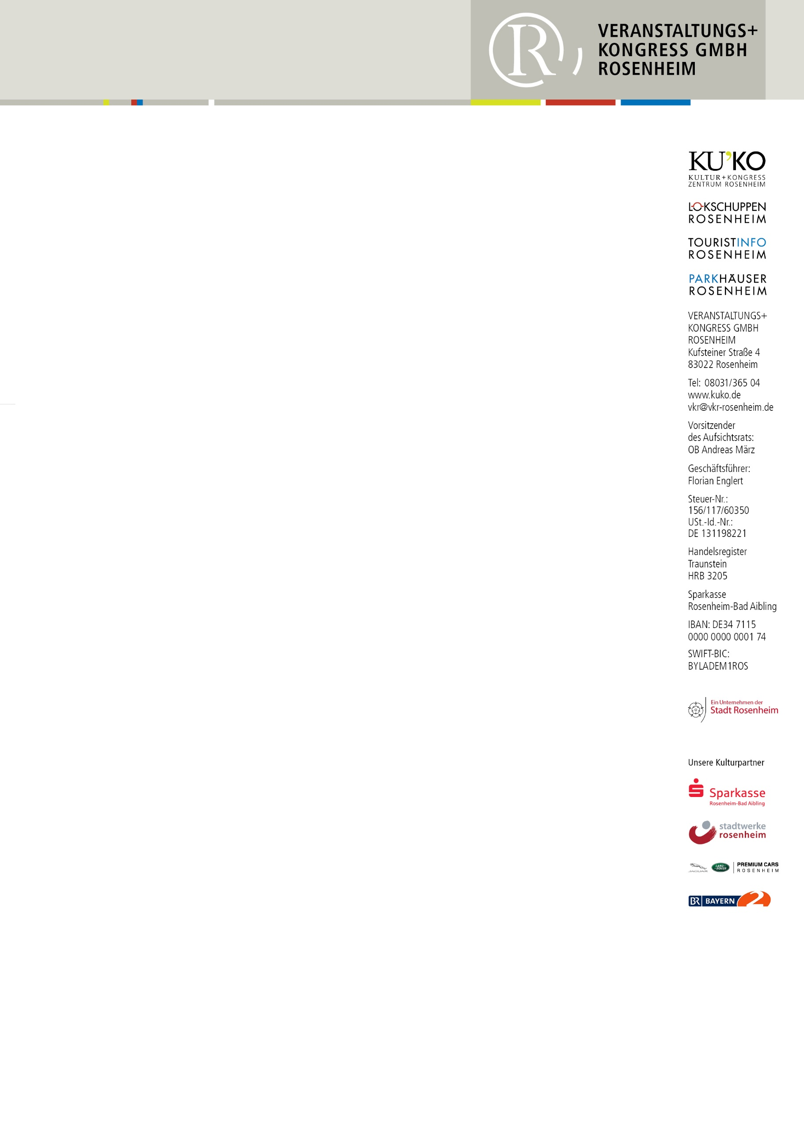

Großer Bahnhof für Nachwuchs-Forscher Alois
50.000ster Besucher der Ausstellung EISZEIT im Lokschuppen

Rosenheim, 19. Juli 2022 – Der fünfjährige Alois Brüser-Pieper aus Haag hat in seinen jungen Jahren schon viel Wissenschafts-Abenteuer erlebt. Schließlich geht er mit Papa Christian immer in die Ausstellungen in den Lokschuppen. In diesem Jahr bei der EISZEIT hat sich das gelohnt: Er wurde der 50.000ste Besucher der Ausstellung. Für den jungen Ehrengast gab es ein stattliches Begrüßungskomitee. Die Leiterin des Ausstellungszentrums Dr. Jennifer Morscheiser, Oberbürgermeister Andreas März, der Geschäftsführer der Veranstaltungs + Kongress Gmbh Florian Englert und Harald Kraus, Vorstandsmitglied des Hauptsponsors Sparkasse Rosenheim-Bad Aibling bedankten sich für den Besuch und überreichten Geschenke. Neben Blumen durfte sich Alois vor allem über ein Plüsch-Mammut, süße Eis-Bergal der Bäckerei Miedl und über das Begleitbuch zur Ausstellung freuen.
Alle waren sich einig: Solch einen pfiffigen Eiszeit-Fan und Nachwuchs-Forscher gibt es selten! Während sich die meisten Kinder an Medienstationen mit Mammut Molli oder an den Tieren begeistern, hielt sich Alois vor allem im Bereich Forschung auf. „Im Labyrinth war es am schönsten, einfach cool.“ In diesem Bereich wird die Forschung rund um den „ältesten Bayer“, den Mann aus Neuessing erläutert. Faszinierend fand der Fünfjährige aber auch die Gesteinsschichten in den Böden der Eiszeit, und natürlich die Tiere. Die hat er sich sehr gut gemerkt: „Ich habe Mammuts, den Auerochsen, einen Höhlenbären, Graugänse, einen Urzeitelch und den Luchs gesehen.“ Papa Christian Brüser-Pieper ist Stammgast im Lokschuppen. „Wir sind jedes Jahr da. Ich erinnere mich noch sehr gut an die Tiefsee. Nächstes Jahr zu den Vulkanen kommen wir sicher auch wieder.“

Gleich dreimal hat Harald Kraus, Vorstandsmitglied des Hauptsponsors Sparkasse Rosenheim-Bad Aibling schon die Ausstellung EISZEIT besucht. „Ich habe jedes Mal wieder etwas Neues entdeckt. Gerade gestern Abend ging ich mit meiner Frau am Lokschuppen vorbei. In der Hitze hab ich mir gedacht: Wenn ich jetzt nur in der Ausstellung gleich am Eingang meine Hände auf den Gletscher legen könnte, dann könnte ich etwas abkühlen. Es ist einfach eine tolle Ausstellung.“ Besonders die Werkzeuge der Eiszeit faszinieren ihn. „Es spannend zu sehen, wie man damals mit den Schleuderpfeilen gejagt hat. Man war damals sehr erfinderisch. Man sieht das auch in den Filmen in der Ausstellung schön.“

Mit der Ausstellung EISZEIT hat der Lokschuppen wieder einmal bewiesen, dass er zurecht zu den Top Ten der deutschen Ausstellungshäuser gehört, sagt der Geschäftsführer der Veranstaltungs + Kongress GmbH Rosenheim Florian Englert. „Der Lokschuppen hat für die Stadt Rosenheim eine herausragende Position und Ausstrahlungskraft, weit über die Stadtgrenzen hinaus. Er ist ein Werbemagnet für uns. Für eine Stadt mit 60.000 Einwohnern jedes Jahr eine solche Ausstellung auf die Beine zu stellen, ist schon herausragend. Da kann das ganze Team, aber auch die Stadt Rosenheim sehr stolz sein.“

Foto von links: vkr-Geschäftsführer Florian Englert, Vorstandsmitglied Harald Kraus von der Sparkasse Rosenheim-Bad Aibling, Oberbürgermeister Andreas März, Alois Brüser-Pieper, die Leiterin des Ausstellungszentrums Lokschuppen Dr. Jennifer Morscheiser, Dr. Christian Brüser-Pieper.

